Инструкция по работе в единой системе мониторинга антикоррупционной работы

Этап I. Установка

Скачайте единую систему мониторинга антикоррупционной работы (далее – программа) («MonitoringSetup.exe») с сайта Минтруда России по ссылке: http://www.rosmintrud.ru/ministry/programms/gossluzhba/antikorr/2/17.
Запустите установку программы «MonitoringSetup.exe». Нажмите «Далее >».
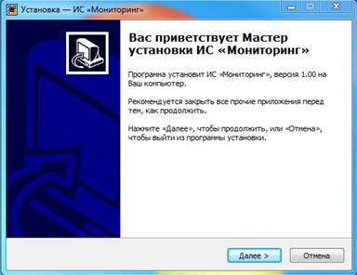
Рисунок 1. Начало установки
По умолчанию программа устанавливается в папку «C:\Monitoring». Нажмите «Далее >».
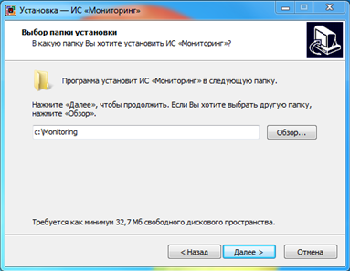
Рисунок 2. Выбор папки установки

Выберите папку в меню «Пуск». Нажмите «Далее >».
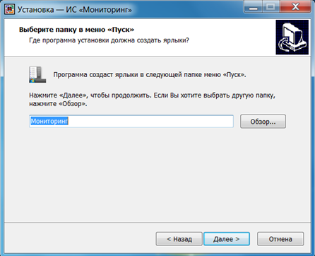
Рисунок 3. Выбор папки в меню «Пуск»
В случае необходимости создайте значок на Вашем Рабочем столе посредством установления флажка в соответствующей ячейке. Нажмите «Далее >».
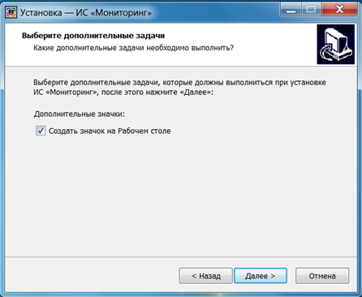
Рисунок 4. Создание значка на Рабочем столе

Установите программу. Нажмите «Установить»
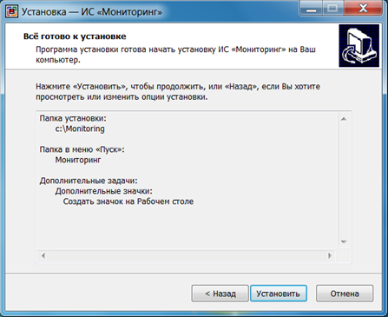
Рисунок 5. Установка программы
По окончании установки нажмите «Завершить».
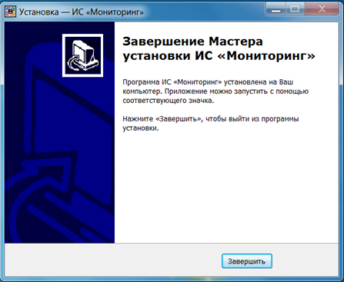
Рисунок 6. Завершение установки программы
Этап II. Первый запуск программы

При первом запуске программы открывается окно настройки каталогов хранения информации. По умолчанию каталоги располагаются на локальном диске «С» в папке «Мониторинг». Нажмите «Вперед».
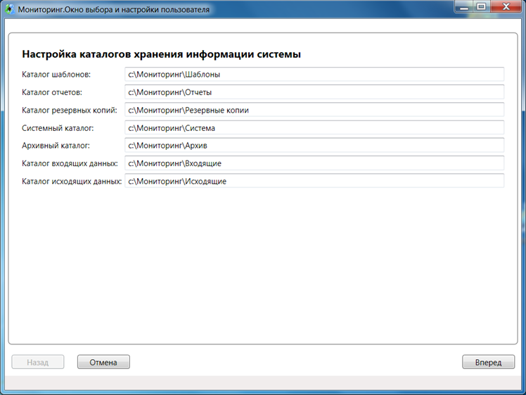
Рисунок 7. Настройка каталогов хранения информации системы
Во избежание возникновения трудностей при оказании консультационной помощи в ходе дальнейшего использования программы рекомендуем не изменять наименования папок.

На рисунке 8 представлен пример определения текущего пользователя в иерархии. Выберите свой государственный орган (фонд, организацию). Нажмите «Вперед».
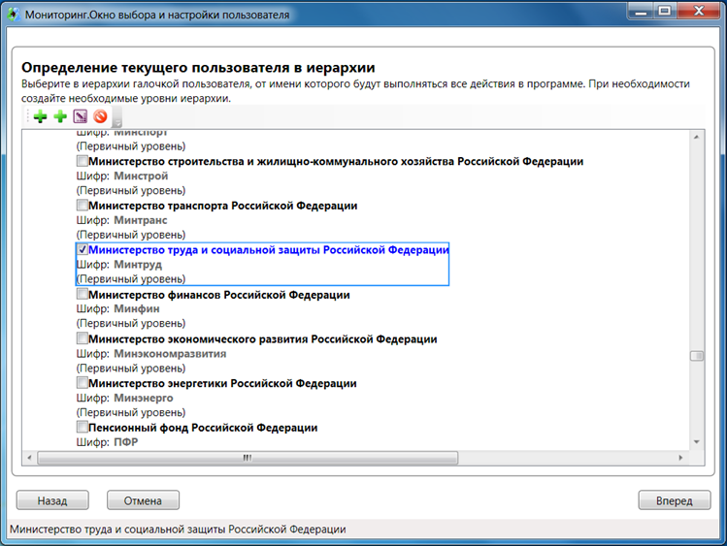
Рисунок 8. Выбор текущего пользователя
Подтвердите свой выбор. Нажмите «Да».
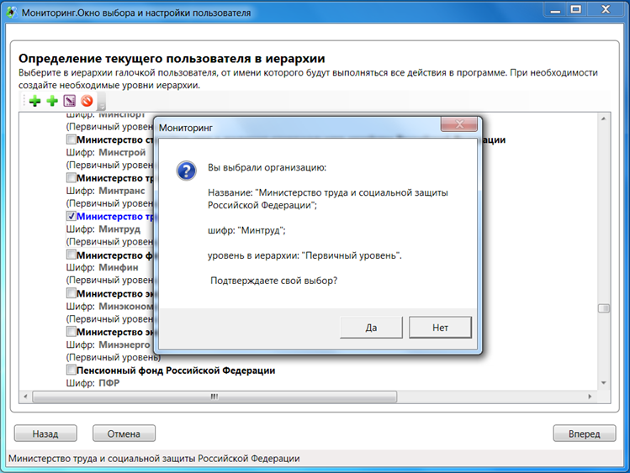
Рисунок 9. Подтверждение выбора текущего пользователя
Далее необходимо заполнить реквизиты текущего пользователя. Поля «ФИО», «Должность», «Телефон 1» и «Email 1» являются обязательными для заполнения. В случае отсутствия сведений для внесения в указанные поля поставьте «-». Нажмите «Вперед».
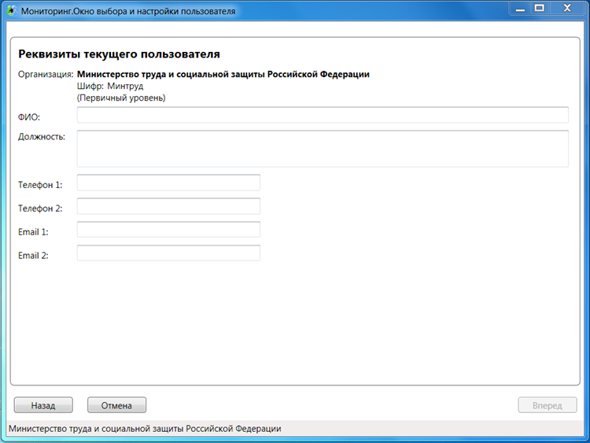
Рисунок 10. Заполнение реквизитов текущего пользователя
Далее необходимо выбрать принадлежность организации. Отметьте «ФГО». В случае наличия территориальных органов поставьте флажок в соответствующую ячейку. Нажмите «Вперед».
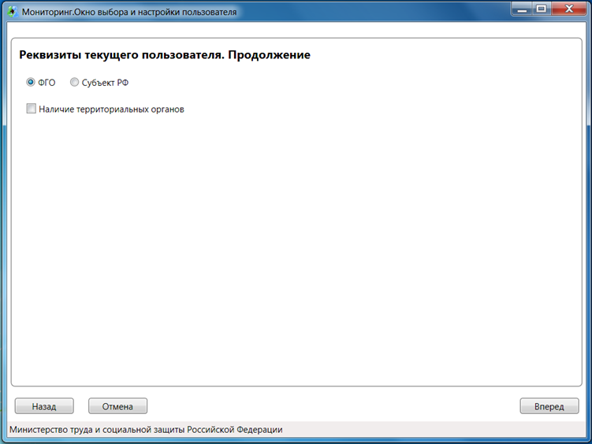
Рисунок 11. Заполнение реквизитов текущего пользователя. Продолжение
Заполните реквизиты пользователя вышестоящего уровня как изображено на рисунке 12. Нажмите «Готово».
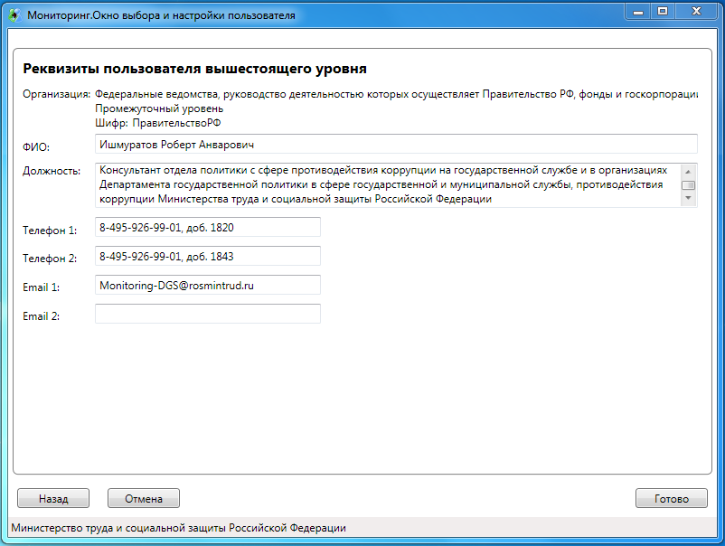
Рисунок 12. Заполнение реквизитов пользователя вышестоящего уровня
Вы попадете в меню программы.
Рисунок 13. Меню программы
Этап III. Создание нового консолидированного отчета

Для создания нового консолидированного отчета в главном меню выберете «Новый отчет».
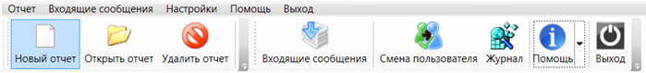
Рисунок 14. Создание нового консолидированного отчета

Выберите шаблон, на основе которого будет создан отчет. Нажмите «Выбрать».
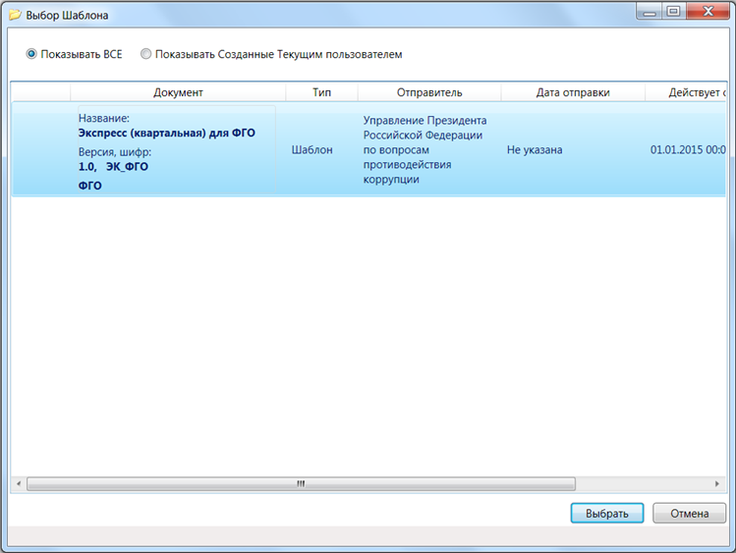
Рисунок 15. Выбор шаблона
Укажите период отчета. Нажмите «Готово».
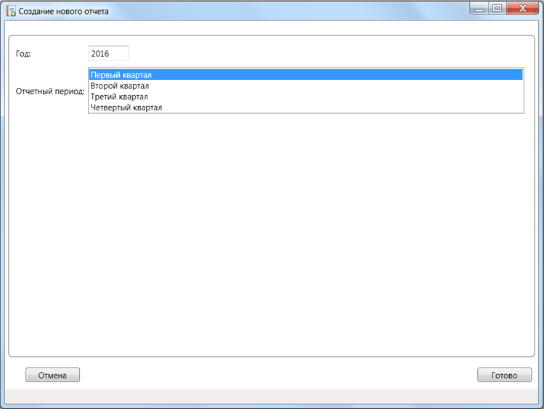
Рисунок 16. Выбор периода
Откроется форма соответствующего консолидированного отчета.
В случае возникновения сообщения об ошибке при определении ссылки на другой файл нажмите «Нет».
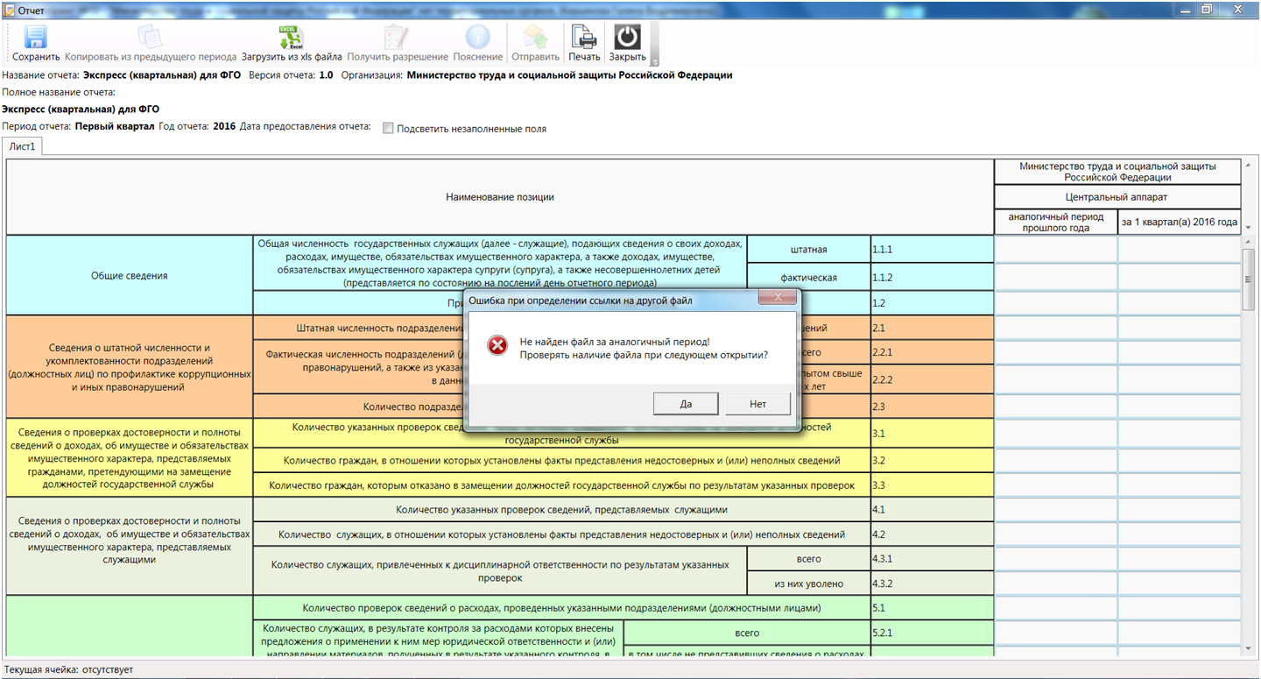
Рисунок 17. Ошибка при определении ссылки на другой файл
При использовании функции «Копирование из предыдущего периода» в соответствующие столбцы консолидированного отчета будут внесены данные, соответствующие предыдущему периоду. В виду того факта, что данные представляются нарастающим итогом, пользователю необходимо будет только подкорректировать отдельные ячейки, прибавив значения за отчетный период.
Поставьте флажок напротив «Подсветить незаполненные поля», чтобы выделить пустые ячейки. В дальнейшем представление консолидированного отчета с пустыми ячейками будет невозможно. Пустые ячейки заполняются нулями.
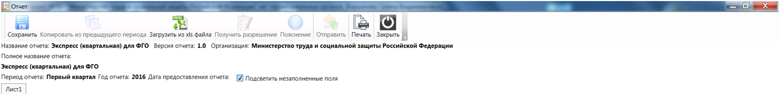
Рисунок 18. Подсветить незаполненные поля
Начните заполнять отчет. Ячейки, в которые внесены противоречивые данные, выделены красным.
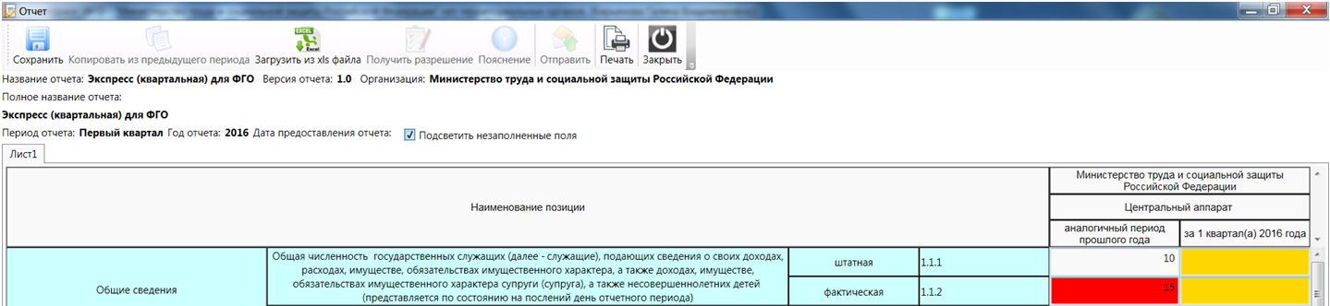
Рисунок 19. Форма консолидированного отчета с ошибкой
При наведении курсора на ячейку с противоречивыми данными появится логическая функция, описывающая возникшее противоречие. Исправьте ошибку.
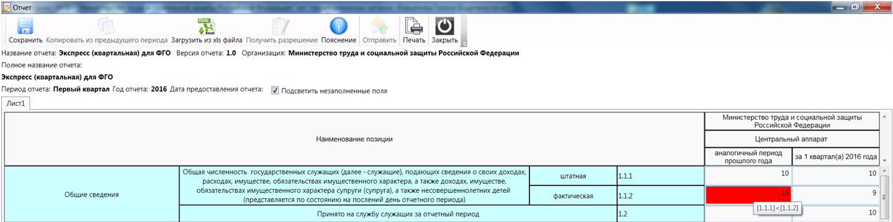
Рисунок 20. Функция условного форматирования при ошибке
Если противоречивые данные обоснованы (например, фактическая численность превышает штатную по объективным причинам), то необходимо получить разрешение на ввод таких данных от вышестоящего органа (Минтруд России). Для этого нужно выделить ячейку и нажать кнопку «Получить разрешение». Обращаем внимание, что в случае наличия ошибки Вы не сможете направить отчет в вышестоящую организацию!
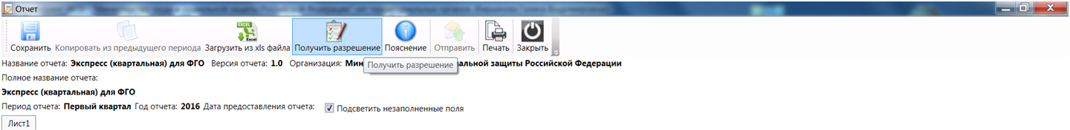
Рисунок 21.Получение разрешения.
Появится окно, в котором необходимо описать причину ввода соответствующих показателей. Выберите способ отправки «По телефону» и позвоните в Минтруд России: 8 (495) 926-99-01, доб. 1820 или 1843. Ответственный сотрудник Минтруда России предоставит Вам код разрешения, который необходимо внести в графу «Разрешение». Фон соответствующей графы станет зеленым.
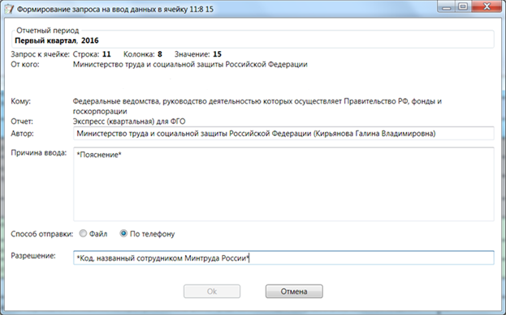
Рисунок 22. Получение кода разрешения по телефону
Программой предусмотрена функция «Загрузить из xls файла», которая позволяет заполнить табличку посредством соответствующего файла Microsoft Excel. При этом внесенные вручную непосредственно в программу данные будут сброшены и заменены данными из соответствующего файла (таблица Microsoft Excel).
Рисунок 23. Заполнение таблицы с помощью Microsoft Excel
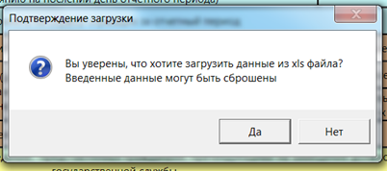
Рисунок 24. Заполнение таблицы с помощью Microsoft Excel. Продолжение
Выберите соответствующий файл.
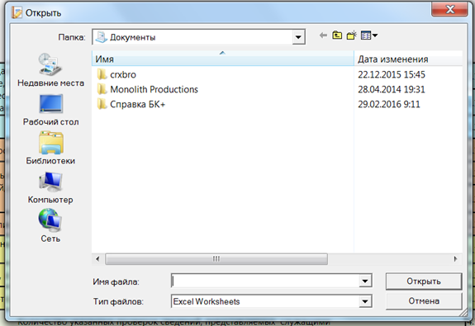
Рисунок 25. Заполнение таблицы с помощью Microsoft Excel. Продолжение
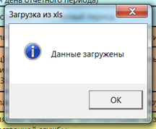
Рисунок 26. Заполнение таблицы с помощью Microsoft Excel. Продолжение
При наличии дополнительных пояснений в отношении конкретного показателя Вы можете воспользоваться функцией «Пояснение». Выделите ячейку, в отношении которой Вы хотите дать пояснения, и нажмите на соответствующую кнопку.
Также функцию «Пояснение» необходимо использовать в случае, если ячейка окрашена в желтый или оранжевые цвета.
Рисунок 27. Функция «Пояснение»
В появившемся окне введите необходимые сведения и нажмите «Ок».
Рисунок 28. Ввод пояснений
Пояснения отображаются рядом с ячейкой значком
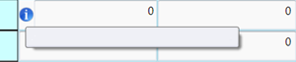
Рисунок 29. Отображение пояснения в консолидированном отчете
Обращаем внимание, что в случае возникновения логической ошибки функция «Пояснение» не заменяет собой необходимость ее исправления или получения кода разрешения!
По окончании заполнения консолидированного отчета сохраните его.
Рисунок 30. Сохранение консолидированного отчета
Программа предусматривает возможность распечатать консолидированный отчет посредством функции «Печать».
Рисунок 31. Печать консолидированного отчета
Посредством функции «Печать» консолидированный отчет будет сформирован в файле Microsoft Excel, из которого можно распечатать отчет.
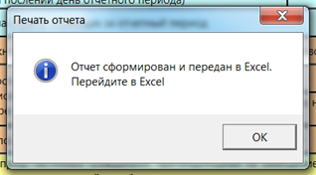
Рисунок 32. Печать консолидированного отчета. Продолжение
Этап IV. Отправка консолидированного отчета

После сохранения отчета направьте его в Минтруд посредством функции «Отправить».
Рисунок 33. Отправка консолидированного отчета
В случае если консолидированный отчет не был предварительно сохранен, программа предложит сохранить введенные данные. Нажмите «Да».
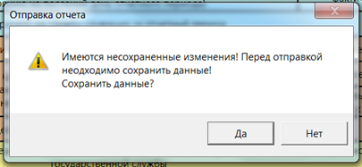
Рисунок 34. Сохранение отчета перед отправкой
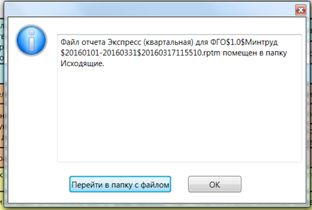
Рисунок 35. Отправка консолидированного отчета. Продолжение
Файл отчета будет помещен в папку программы «С:\Мониторинг\Исходящие\Верхний уровень» (если Вы не изменяли наименование папок).
Рисунок 36. Файл консолидированного отчета
Перейдите в папку с файлом и отправьте его в Минтруд России на электронную почту: Monitoring-DGS@rosmintrud.ru
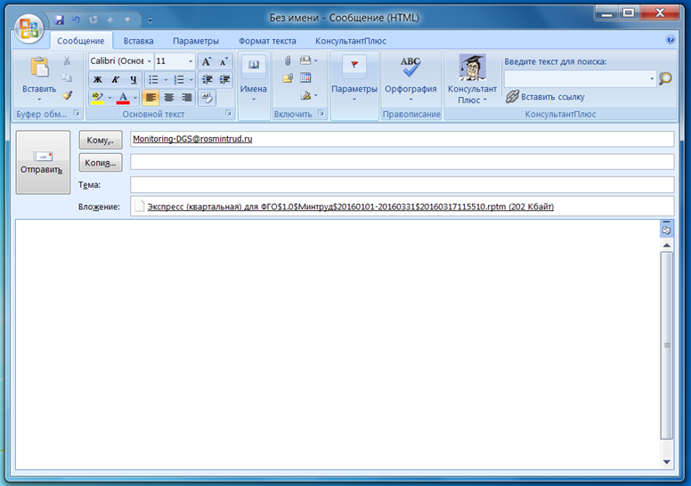
Рисунок 37. Отправка файла в Минтруд России по электронной почте
Этап V. Получение файла-квинтанции

После обработки представленного отчета ответственный сотрудник Минтруда России направит Вам файл-квитанцию. Сохраните его в папку «C:\Мониторинг\Входящие». Вам придет уведомление о наличии в программе входящего сообщения.
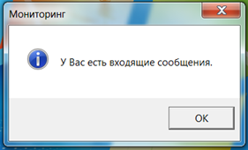
Рисунок 38. Уведомление о наличии входящего сообщения
В главном меню программы зайдите во «Входящие сообщения»
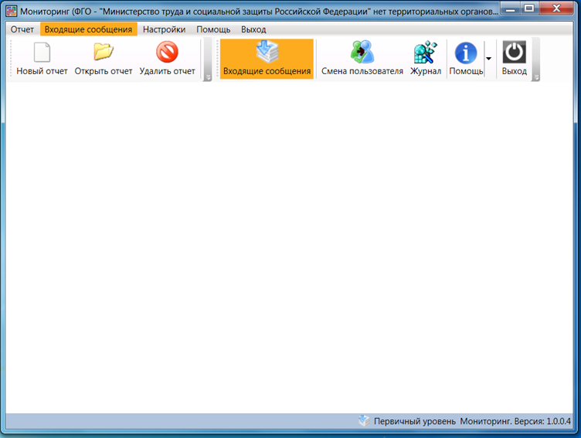
Рисунок 39. Входящие сообщения в главном меню программы
Выберете соответствующий файл.
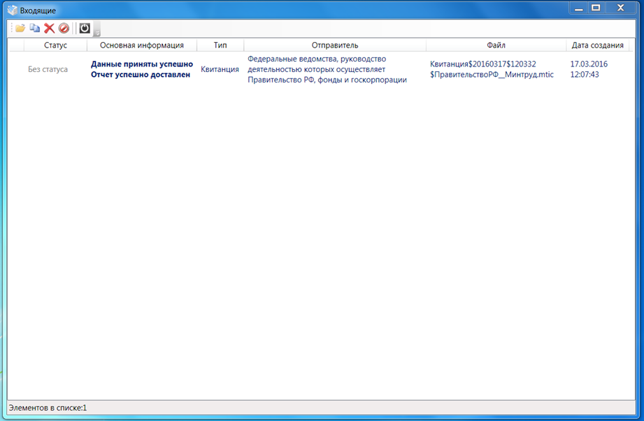
Рисунок 40. Входящие сообщения
Нажмите «Учесть».
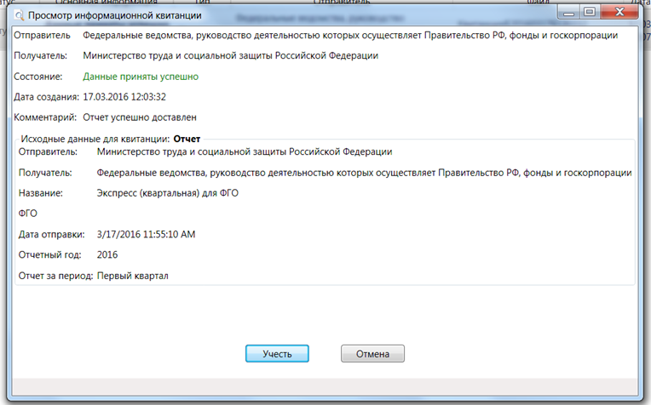
Рисунок 41. Просмотр информационной квитанции
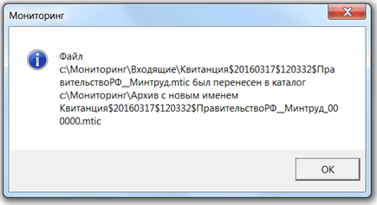
Рисунок 42. Оповещение о перенесении файла консолидированного отчета
Важно:
программа используется только в центральном аппарате государственного органа, фонда или корпорации. Получение сведений от территориальных подразделений посредством программы на данный момент не предусмотрено;
при работе в программе рекомендуется использовать одни и те же учетную запись пользователя и персональный компьютер. В противном случае потребуется дополнительное перенесение созданных в программе файлов и полученных файлов-квитанций от Минтруда России в соответствующие папки для учета в работе.

